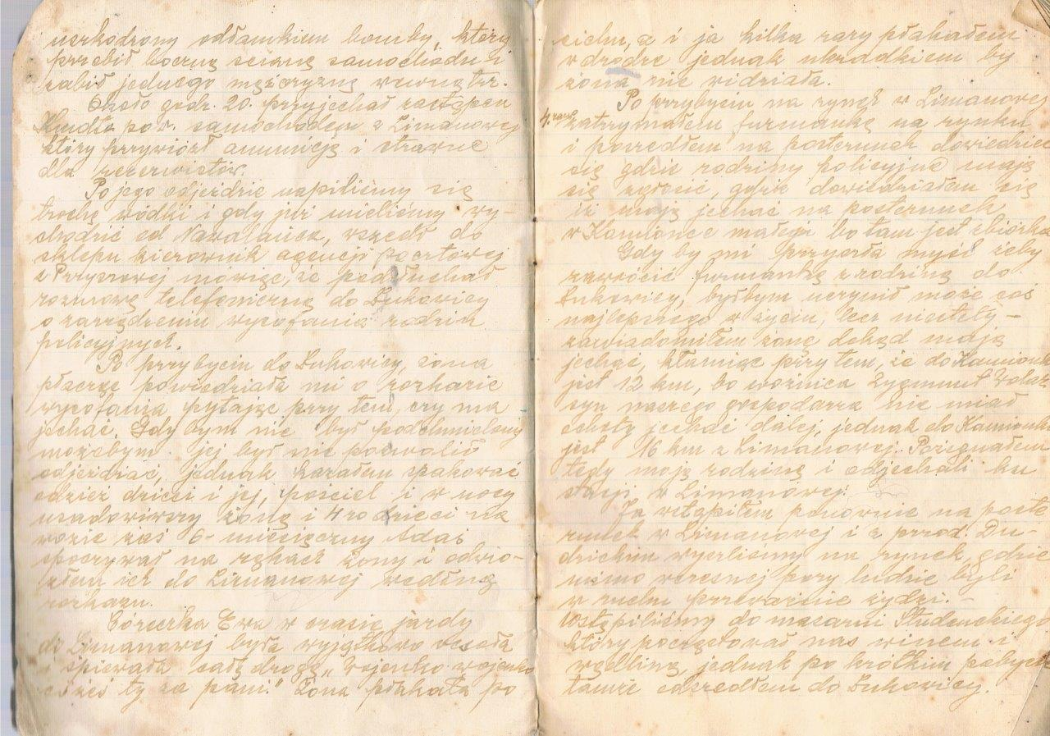

„Opowiem Ci o... wojnie”
Z pamiętnika funkcjonariusza policji

„W nocy ok godz. 2 obudził mnie telefon z poczty z wieścią, że daleko za miastem słychać jakieś huki. Ubrałem się i wybiegłem. Noc była ciepła, bez wiatru. Miałem sprawdzić czy w pobliżu nie nadciąga bitwa. Wyszedłem na patrol i po powrocie chciałem zameldować telefonicznie, że nic takiego się nie dzieje. Połączenia i tak nie było.”  Stanisław Cyganik, Wspomnienia |  | Policja państwowa - umundurowana i uzbrojona organizacja pełniąca funkcje porządkowe oraz antykryminalne na terenie Polski w latach 1919–1939  Sejm ustawodawczy – organ uchwałodawczy wybrany w celu uchwalenia konstytucji po odzyskaniu przez Polskę niepodległości.
24 lipca 1919 roku po odzyskaniu niepodległości powołano do życia Policję Państwową. W uchwalonej przez Sejm Ustawodawczy ustawie zapisano, że Policja jest państwową organizacją służby bezpieczeństwa oraz organem wykonawczym władz państwowych i samorządowych i ma za zadanie ochronę bezpieczeństwa, spokoju i porządku publicznego. Oprócz tego podkreślono również, że Policja jest organizowana i wyszkolona na wzór wojskowy. Na jej czele stał komendant główny. Terytorium państwa podzielono na komendy okręgowe (od 1924 roku komendy wojewódzkie), komendy powiatowe, posterunki gminne oraz komisariaty.

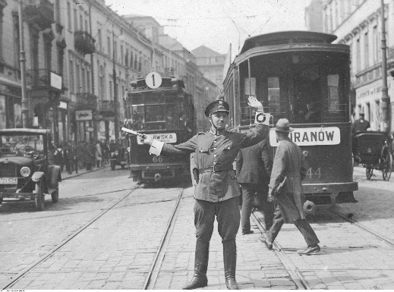
- Kiedy została powołana Policja Państwowa?

- Jak była zorganizowana Policja Państwowa?

- W jakim celu została powołana Policja Państwowa?

- Jakie zadania wykonywali funkcjonariusze?
„W końcu sierpnia 1939 r. wzmocniono Posterunek PP w Łukowicy przez 2 szeregowych, znaczy a to Florka i [...]pochodzących z powiatu Limanowskiego. Rezerwiści Ci mieli mundury wojskowe khaki, czapki policyjne granatowe, karabiny i bagnety francuskie. Pełnili służbę pod komendą policjantów zawodowych.”  „Dnia 1 września 1939 r. w południe podjąłem pocztę z agencji w Łukowicy i po drodze wstąpiłem do zarządu gminnego, gdzie przez radio przemawiał prezydent Mościcki, mówiąc, że Niemcy zaatakowały Polskę w nocy nalotem samolotów. ”  Stanisław Cyganik, Wspomnienia | III Rzesza – określenie państwa niemieckiego w latach 1933 – 1945. Władze sprawowali wówczas naziści z Adolfem Hitlerem na czele.  ZSRS – Związek Socjalistycznych Republik Sowieckich – określenie państwa komunistycznego w latach 19222 – 1991 ze stolicą w Moskwie obejmujące tereny wschodniej Europy i północnej Azji  Pakt o nieagresji – umowa zawierana między państwami, w której zobowiązują się one do utrzymywania pokoju i niedążenia do wojny  Ignacy Mościcki– polski chemik, polityk, w latach 1926–1939 prezydent Rzeczypospolitej Polskiej. naukowiec, wynalazca, budowniczy polskiego przemysłu chemicznego. Po agresji ZSRR na Polskę 17 września 1939 przekroczył wraz z rządem RP granicę polsko-rumuńską. Został internowany przez władze Królestwa Rumunii. 30 września 1939 zrezygnował z prezydentury, wyznaczając uprzednio na swego następcę Władysława Raczkiewicza.
1 września1939 r.wybuchła II wojna światowa. Atak wojsk niemieckich na Polskę nastąpił bez oficjalnego wypowiedzenia wojny. Plan obrony załamał się już po pierwszych dniach walk. Niemcy bardzo szybko odnieśli duże sukcesy militarne.
6 września zdecydowano o ewakuacji Warszawy przez urzędy państwowe, rząd i naczelne dowództwo.

1 września 1939 roku rozpoczął się trudny także dla polskiej Policji okres II wojny światowej. W ramach mobilizacji alarmowej sił zbrojnych policja została wzmocniona wojskowymi. Osiągnęła liczbę 60 tys. Policjantów i żołnierzy. Według planów policja miała stać się częścią składową sił zbrojnych jako „wojskowy korpus służby bezpieczeństwa. W rzeczywistości jednak policji nie zmilitaryzowano.

- Przedstaw, w jaki sposób policja państwowa była przygotowywana na wypadek wojny

- Kto wzmocnił posterunki Policji Państwowej?

„Po przybyciu na rynek w Limanowej 4(rano) zatrzymałem furmankę na rynku poszedłem na posterunek dowiedzieć się, gdzie rodziny policyjne maja się zgłaszać, na posterunku w Kamionce małej, bo tam jest zbiórka.”  „Gdyby mi przyszła myśl, żeby zawrócić furmankę do Łukowicy, byłbym uczynił może coś najlepszego w życiu, lecz niestety zawiadomiłem żonę dokąd mają jechać [...]. Pożegnałem wtedy moją rodzinę i odjechali ku stacji w Limanowej.”  „2 IX 1939 chciałem się połączyć telefonicznie z komendantem gminnym w Wieliczce celem zawiadomienia żony by natychmiast wracała do domu, jednak połączenia nie nawiązałem z powodu zajęcia linii przez wojsko.”  Stanisław Cyganik, Wspomnienia | Mobilizacja – postawienie w stan gotowości bojowej sił zbrojnych danego państwa, min. przez powołanie do wojska wszystkich osób, które odbyły przeszkolenie wojskowe.  Ewakuacja – zorganizowana akcja przeniesienia grupy osób z rejonu, w którym występuje zagrożenie do bezpiecznego miejsca.  Kapitulacja – oficjalne poddanie się nieprzyjacielowi
Po agresji Niemiec na Polskę 1 września 1939 Policja Państwowa, wraz z rodzinami, była stopniowo wycofywana z terenów zagrożonych bezpośrednimi działaniami wojennymi, jedynie komendant stołeczny policji w Warszawie Marian Kozielewski odmówił wykonania rozkazu o ewakuacji, zaś dowodzony przez niego korpus PP wziął czynny udział w obronie miasta.

- Jakie zadania wypełniali policjanci po agresji Niemiec na Polskę?

- Jaki los spotkał rodziny policjantów we wrześniu 1939 r?

- Komendant jakiego miast odmówił rozkazu ewakuacji?

„Około godziny 11 por. Kolt z Dąbrowej zapytał nas kto jest z Warszawy. Wystąpił ów posterunkowy z Lipnicy Murowanej. Dalej zapytał kto chce jechać do Warszawy wystąpił znów jeden rezerwistów, następnie por. Kolt wyznaczył jeszcze jednego rezerwistę a na ostatku mnie jako komendanta, czwarty przezeń oświadczył że pojedziemy do Warszawy lecz nie mówił po co. Polecił zabrać swoje rzeczy i ja poszedłem do podwody skąd zabrałem swój plecak zaś worka z umundurowaniem nie zabierałem gdyż uważałem, że będę miał kłopot z jego transportowaniem. (...)I resztą „naszej wiary” po czym por. Kolt zaprowadził nas czterech wyznaczonych przed urząd pocztowy, gdzie stały dwa wojskowe samochody ciężarowe. Stanęliśmy na chodniku zaś z urzędu wyniesiono 16 kasetek w tem 3 duże i 47 worków pocztowych z zawartością akt i pieniędzy, zawiezione tam z różnych urzędów pocztowych nawet z powiatu limanowskiego i załadowano na oba samochody. Początkowo mówiono nam że mienie początkowo będziemy konwojować do Warszawy następnie, że do Lublina a w końcu że do Mielca. Potwierdziłem odbiór tych przedmiotów przez kalkę i otrzymałem odbitkę zaś drugą zatrzymał urzędnik wydający te przedmioty”  Stanisław Cyganik, Wspomnienia | Okupacja – zajęcie całości lub części terytorium danego państwa przez wojsko innego, nieprzyjacielskiego państwa i wprowadzenie tam podporządkowanej mu władzy.  Kampania wrześniowa – określenie pierwszego etapu II wojny światowej trwającego od 1 września 1939 r. do 6 października 1939 r.; czas, w którym trwała obrona Polski przed wojskami III Rzeszy i ZSRR  Podwoda - wóz z zaprzęgiem dostarczany do dyspozycji organu administracji państwowej lub wojska (dawniej też dworowi) w celu podwiezienia kogoś lub czegoś;
W czasie kampanii wrześniowej zginęło prawie 2 tys. funkcjonariuszy. Około 12 tys. znalazło się w sowieckiej niewoli. 5 marca 1940 roku Stalin, Beria i Mołotow podpisali rozkaz zabicia polskich jeńców, w tym 6 tys. policjantów w Miednoje, gdzie dziś znajduje się największy na świecie policyjny cmentarz. W styczniu i kwietniu 1940 roku na Syberię i do Kazachstanu NKWD zesłało wiele rodzin policjantów. Przetransportowano ich w tzw. bydlęcych wagonach, mieszkali w lepiankach z ziemi i obozach pracy. Nie wszyscy przeżyli i doczekali końca wojny, wielu pozostało tam do końca życia, a tylko nieliczni po latach wrócili do Polski. | - Jaki był los policjantów w czasie Kampanii wrześniowej?  - Jakie zadania otrzymał funkcjonariusz policji, które opisał w swoim pamiętniku?  - Kto podpisał rozkaz zabicia polskich jeńców wojennych?

„Około godziny 14 dnia 8/9 1939 wstaliśmy i po umyciu się przed studnią na podwórzy poczęliśmy czyścić nasze mundury które były zaśmiecone słomą ze strychu.  W czasie gdy znajdowaliśmy się na podwórzu zajęci czyszczeniem nadleciało 8 samolotów nad Biłgoraj i patrząc na nie w górę staraliśmy się odgadnąć ich pochodzenie. Nagle dał się słyszeć świst bomb coraz głośniejszy i ja usłyszałem krzyczących „bomba” wskoczyłem do wnętrza szopy obok której się znajdowałem. Naturalnie dach szopy nie stanowił żądnej obrony lecz zrobiłem to odruchowo nie zdając sobie sprawy co czynie.  Rozległ się huk eksplodujących bomb jednak nam się nic nie stało. Zaraz sąsiadujący z posterunkiem dom drewniany zamieszkany przez Żydów uderzyła jedna bomba burząca nie zabiwszy nikogo gdyż rodzina żydowska przez minutę wybiegła z mieszkania gapić się na samoloty. Dwie ściany izby rozwaliły się w podłodze na całej jej powierzchni. Lej sufitu i dachy nie ma, widać tylko gołe niebo. Któraś bomba hucząca padła obok kościoła zabijając trzy osoby. W mieście zrobiła się panika, a komendant powiatowy p.p w Biłgoraju- widać miękki- płakał jak dziecko. Jeszcze przed tym chciał nas tam komendant wliczyć do swego (…) lecz odmówiłem ze względu na rozkaz otrzymany w Mielcu, nakazujący powrót do Mielca. ”  Stanisław Cyganik, Wspomnienia | Policja granatowa - potoczna nazwa Polskiej Policji Generalnego Gubernatorstwa (z niem. Polnische Polizei im Generalgouvernement). Była to policja komunalna finansowana przez samorządy, podporządkowana lokalnym komendantom niemieckiej policji porządkowej - Ordnungspolizei  Generalne Gubernatorstwo - jednostka administracyjno-terytorialna utworzona na podstawie dekretu Adolfa Hitlera z 12 października 1939,, obejmująca część okupowanego wojskowo przez Niemcy terytorium II Rzeczypospolitej, która nie została wcielona bezpośrednio do Rzeszy.
Na terenach pod okupacją niemiecką generalny gubernator Hans Frank 28 października 1939 roku wydał rozporządzenie o powołaniu tzw. policji granatowej. Jej nazwa pochodziła od koloru noszonych mundurów. Przedwojennych policjantów zmuszono do służby w nowej policji. Odmowa lub porzucenie służby było karane śmiercią bądź zsyłką do obozu koncentracyjnego. Musieli więc brać udział, wspólnie z Niemcami, w pilnowaniu gett żydowskich, jako obstawa uczestniczyli w łapankach, egzekucjach i działaniach antypartyzanckich. Jednak pomimo tego duża część granatowych policjantów współpracowała z Polskim Państwem Podziemnym. Dzięki ich pomocy udało się uratować wielu ludzi od śmierci, wywózki do obozów i na przymusowe roboty. | - W jaki sposób została utworzona policja granatowa?  - Kto powołał policję granatową?  - W jakim celu okupanci powołali granatową policję?

